

Το Σάββατο του Λαζάρου μάς προμηνύει και μας βεβαιώνει για την Ανάσταση του Χριστού. Η Ανάσταση του Χριστού μάς βεβαιώνει και τη δική μας Ανάσταση στη Δευτέρα Παρουσία.

Ας βγούμε λοιπόν και εμείς έξω από τον τάφο της αμαρτίας, αφού ο Χριστός μάς καλεί στην Ανάστασή μας!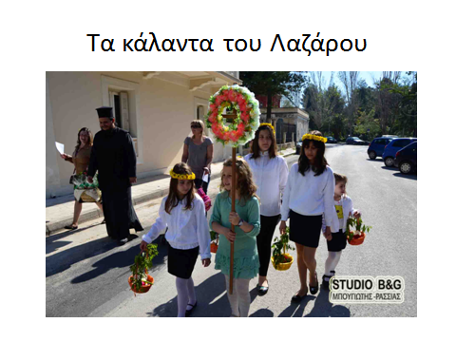[**https://www.youtube.com/watch?v=oSYKJvWabbc**](https://www.youtube.com/watch?v=oSYKJvWabbc)